**9 клас ____________** (дата)

**Тема *(слайд 2):*** **Поняття комп’ютерної публікації. Програмні засоби для створення публікацій. Види публікацій та їх шаблони. Структура публікації. Основні складові публікацій.**

**Мета *(слайд 3)*:**

* ***навчальна:*** сформувати поняття комп’ютерної публікації, програмних засобів для створення публікацій, види публікацій та їх шаблони, структуру публікації, основні складові публікацій;
* ***розвиваюча:***розвивати логічне й алгоритмічне мислення; формувати вміння діяти за інструкцією, планувати свою діяльність, аналізувати i робити висновки;
* ***виховна:*** виховувати інформаційну культуру учнів, уважність, акуратність, дисциплінованість.

**Обладнання:** комп’ютери кабінету з виходом в мережу Інтернет, мультимедійний проектор, презентація уроку, електронні матеріали (ФАЙЛИ-ЗАГОТОВКИ) до підручника "ІНФОРМАТИКА 9 КЛАС" Морзе Н.В. та ін..

Завантажити можна за посиланням: **inf9-m.blogspot.com**

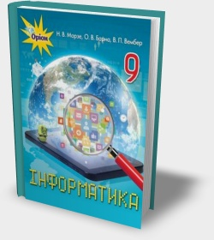**Тип уроку:** урок засвоєння нового матеріалу.

(Створено в навчальних цілях за підручником «Інформатика 9 клас»/Н.В. Морзе, О.В. Барна, В.П. Вембер, О.Г. Кузьминська. – К.: УОВЦ «Оріон», 2017 www.orioncentr.com.ua, inf9-m.blogspot.com)

**ХІД УРОКУ**

**І. Організація класу до уроку**

1) Привітання із класом ***(слайд 1)***

2) Повідомлення теми і мети уроку ***(слайд 2-3)***

**ІІ. Актуалізація опорних знань учнів**

**Пригадай *(слайд 4):***

1. Як створити, відкрити, зберегти та надрукувати документи, створені в середовищі текстового процесора?
2. Як редагувати і форматувати текст у середовищі текстового процесора?
3. Як налаштувати параметри сторінки текстового документа?

III. Вивчення нового матеріалу

**Пояснення вчителя з елементами демонстрування презентації**

*(використовується проектор, та матеріал підручника)*

***Які види публікацій розрізняють? (слайд 5-7)***

**Публікація** – це оприлюднення деяких відомостей.

**Брошура** – неперіодичне текстове книжкове видання обсягом понад 4, але не більш як 48 сторінок, з’єднаних між собою.

**Буклет** – переважно багатокольорова аркушева роздруківка, складена в два або кілька згинів.

**Інформаційний бюлетень** – видання, яке випускається з метою інформування з певних питань цільової групи людей, спеціалістів або інших користувачів.

**Реферат** письмова доповідь або виступ з певної теми, у яких узагальнюються відомості з одного чи кількох джерел.

**Електронними публікаціями** називають розповсюдження відомостей за допомогою електронних носіїв, таких як диски чи флеш-накопичувачі, або за допомогою Інтернету*.*

***Які засоби використовують для створення публікацій? (слайд 8-10)***

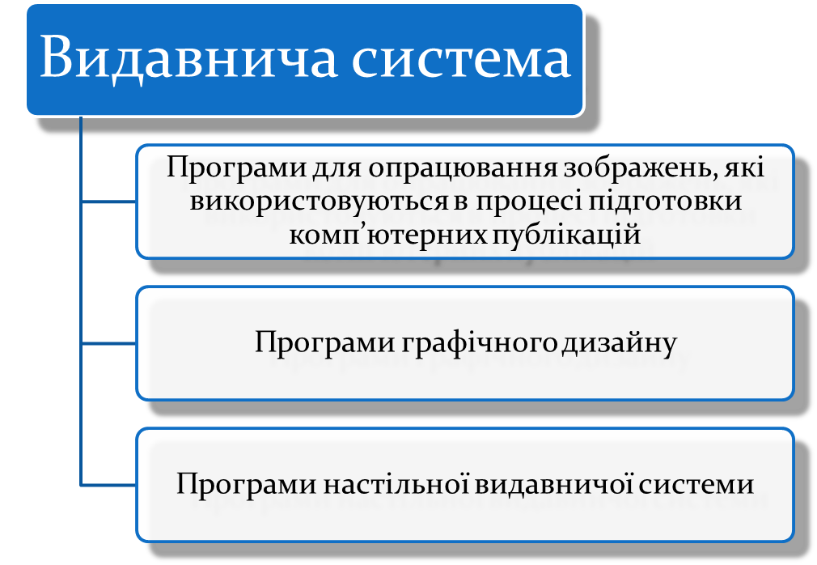**Програми опрацювання зображень** використовують для створення та опрацювання ілюстрованого матеріалу. Прикладами програм для виконання зазначених функцій є *Adobe Photoshop, Corel Photo-Paint, Fractal Design Painter, Micrografx Picture Publisher*.

Для розробки самостійних графічних продуктів, таких як фірмові знаки, логотипи, візитівки, оголошення, афіші, запрошення, листівки, застосовують програми **поліграфічного дизайну**. Наприклад, *Adobe Illustrator, Corel DRAW, Macromedia FreeHand, Micrografx Designer*.

Програми власне **настільної видавничої системи** призначені для розробки видань: газет, книг, журналів, брошур, багатосторінкових документів за допомогою комп’ютера. Прикладами таких програм є *Adobe PageMaker, QuarkXpress, Corel Ventura, Microsoft Publisher, Scribus*.

***Як підготувати вдалу публікацій? (слайд 11-12)***

Загальні критерії вдалої публікації:

* *назва публікації інтригує, зацікавлює, провокує;*
* *тексти написані грамотно, стиль мовлення зрозумілий і легко читається;*
* *назви статей оригінальні, цікаві;*
* *малюнки якісні та привабливі; додані підписи коментують малюнки або містять посилання на їх автора чи джерело отримання;*
* *основний матеріал подано з дотриманням закону про авторське право;*
* *усі елементи публікації поєднано однією ідеєю, що відображена в її назві;*
* *публікація містить елементи, що привертають увагу читачів відповідної вікової групи;*
* *вказано анонс, зміст і контакти авторів публікації;*
* *стильове оформлення відповідає тематиці публікації та особливостям аудиторії читачів.*

***Як створити публікацію за допомогою Microsoft Word Online? (слайд 13-19)***

Microsoft Office Online – це веб-сайт? де ви можете отримати безкоштовні онлайнові служби для системи Microsoft Office.

Програма містить набір шаблонів публікацій, які згруповано за категоріями.

Після вибору певної категорії будуть доступні шаблони, для обраного шаблону в правій частині вікна пропонується обрати колірну схему, схему шрифтів та інші параметри. Налаштувавши всі параметри обраного шаблону, натискають кнопку ***Створити***.

Змінивши колірні та шрифтові схеми, параметри сторінки й обраний шаблон можна за допомогою інструментів на вкладці ***Макет сторінки***.

1. Формування практичних умінь і навичок

**Увага! *Під час роботи з комп’ютером дотримуйтеся правил безпеки та санітарно-гігієнічних норм.*** (Інструктаж з правил техніки безпеки)

**Завдання.**

Перейдіть безпосередньо на сторінку реєстрації [увійти](https://login.live.com/), а потім дотримуйтеся інструкцій. Перегляньте доступні шаблони для Word Online. Виберіть публікацію за власним бажання та заповніть її власними данними.

1. Підсумок уроку

Обговорюємо *(слайд 22)*

1. У чому полягає відмінність між друкованою та електронною публікацією?
2. Які засоби необхідні для підготовки друкованого видання?
3. Які є програмні засоби створення комп’ютерних публікацій?

**Рефлексія *(слайд 23)***

* + *Що нового сьогодні дізналися?*
  + *Чого навчилися?*
  + *Що сподобалось на уроці, а що ні?*
  + *Чи виникали труднощі?*

1. **Домашнє завдання *(слайд 24)***

1) Опрацювати **п.20.1-20.4**